ANKARA MAMAK 30 AĞUSTOS ORTAOKULU MÜDÜRLÜĞÜNE
30.10.2023 Tarihinde yapılacak olan Din Kültürü ve Ahlak Bilgisi okul geneli ortak sınavı soruları için bakanlığımızın internet sitesi https://odsgm.meb.gov.tr/www/ornek-soru-kitapciklari/icerik/1070 adresinde yar alan temel eğitim örnek soru kitapçıkları 8. Sınıf Din Kültürü ve Ahlak Bilgisi dersine ait senaryolardan okulun öğrenci ihtiyaçları düşünülerek 1. Senaryonun uygulanmasına karar verilmiş ve yazlı soruları bakanlığın 13.10.2023 tarihli ve E-95928629-480.99-87079042 sayılı yazısında belirtilen yazlı ve uygulamalı sınavlar yönergesine uygun olarak 6 soru aşağıdaki kazanımlar ve bilişsel düzeylere göre hazırlanmıştır.
1. Konu soru Dağılım Tablosu:
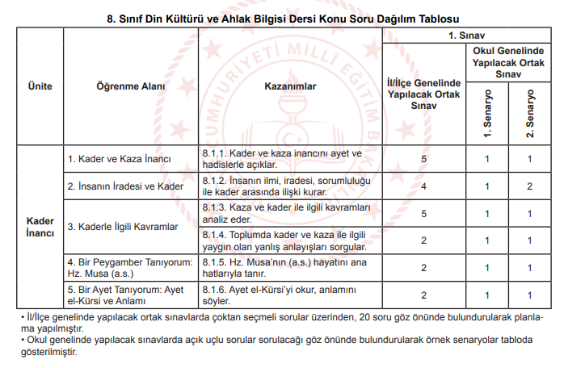
2. Sınavda Uygulanacak Kazanım ve Bilişsel Düzey listesi:
1. Soru: Kazanım: 8.1.1. Kader ve kaza inancını ayet ve hadislerle açıklar. Sünnetullah kavramı kapsamında evrendeki fiziksel, biyolojik ve toplumsal yasalara yer verilir (Basit Bilişsel Düzey)
2. Soru: Kazanım: 8.1.2. İnsanın ilmi, iradesi, sorumluluğu ile kader arasında ilişki kurar. (Basit Bilişsel Düzey)
3. Soru: Kazanım: 8.1.3. Kaza ve kader ile ilgili kavramları analiz eder. (Karmaşık Bilişsel Düzey)
4. Soru: Kazanım: 8.1.4. Toplumda kader ve kaza ile ilgili yaygın olan yanlış anlayışları sorgular. (Karmaşık Bilişsel Düzey)
5. Soru: Kazanım: 8.1.5. Hz. Musa’nın hayatını ana hatlarıyla tanır. (Basit Bilişsel Düzey)
6. Soru: Kazanım: 8.1.6. Ayet el-Kürsi’yi okur, anlamını söyler. (Basit Bilişsel Düzey)

23.10.2023 23.10.2023
Bahaddin Hüseyin PARLAK Sümeyra DÜNDAR
Din Kültürü ve Ahlak Bilgisi Öğretmeni Din Kültürü ve Ahlak Bilgisi Öğretmeni

